Umwelt im Unterricht
www.umwelt-im-unterricht.de

Arbeitsmaterial (Grundschule)

Europas Natur entdecken
Europa umfasst die verschiedensten Landschaften – darunter Gebirge, Meere, Seen und Flüsse. Sie beheimaten eine Vielzahl von Tieren und Pflanzen. Das Material verdeutlicht Schülern/Schülerinnen anhand einer Karte, wo ausgewählte Ökosysteme Europas liegen und warum die Zusammenarbeit verschiedener Länder bei ihrem Schutz wichtig ist.

Hinweise für Lehrkräfte

Was gehört noch zu diesen Arbeitsmaterialien?
Die folgenden Seiten enthalten Arbeitsmaterialien zum Thema der Woche „Die Biodiversität Europas: Natur kennt keine Grenzen“ von Umwelt im Unterricht. Zu den Materialien gehören Hintergrundinformationen, ein didaktischer Kommentar sowie ein Unterrichtsvorschlag. Sie sind abrufbar unter: https://www.umwelt-im-unterricht.de/wochenthemen/die-biodiversitaet-europas-natur-kennt-keine-grenzen/

Inhalt und Verwendung der Arbeitsmaterialien
Die Materialien umfassen ein Arbeitsblatt mit einer Europakarte und einer Tabelle. Sie werden in Kombination mit der Bilderserie genutzt, um verschiedene Ökosysteme Europas, ihre geografische Lage sowie die dafür verantwortlichen Länder kennenzulernen.

Übersicht über die Arbeitsmaterialien
Arbeitsblatt 1 Europas Natur entdecken 1

Bildlizenz
- Europakarte: San Jose / commons.wikimedia.org / CC BY-SA 3.0

Arbeitsblatt 1
Europas Natur entdecken
Europa umfasst verschiedene Gebirge, Meere, Seen, Flüsse und Tiefebenen. Sie formen die Heimat für viele Tiere und Pflanzen. Doch wo genau liegen sie und wer ist für ihren Schutz verantwortlich?

Aufgabenstellung
- Markiere mithilfe der Bilderserie, wo auf der Karte die folgenden Gebiete liegen:

  - Alpen
  - Taiga (borrealer Nadelwald)
  - Atlantik
  - Böhmerwald
  - Nordsee
  - Donau
  - Pyrenäen

- Notiere in der Tabelle, in welchen Ländern die Gebiete liegen oder an welche sie angrenzen.

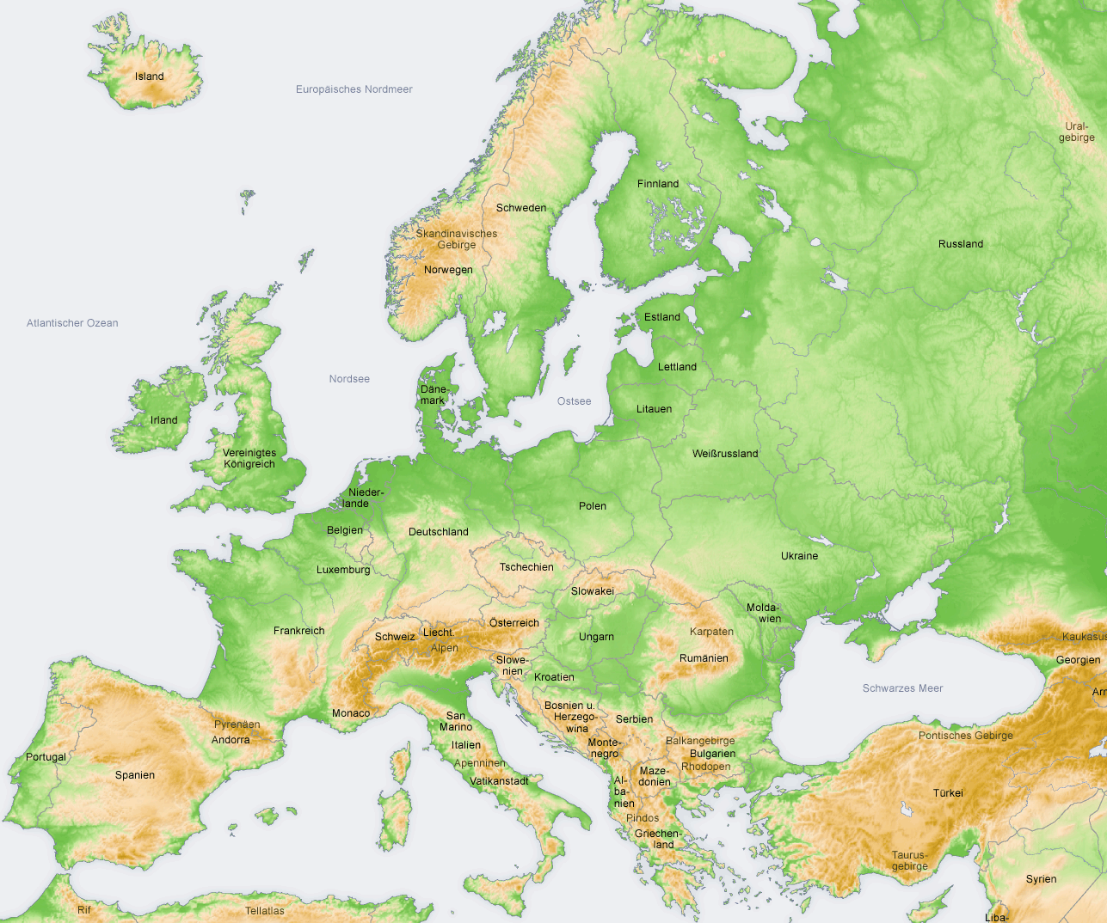

Naturgebiet | Länder
Alpen

Taiga (borrealer Nadelwald)

Atlantik

Böhmerwald

Nordsee

Donau

Pyrenäen

